専攻科フレンチレストラン申込み

申込みの際は、最新のインターネットブラウザをご利用ください。

なお、システムの都合上、可能な限りスマートフォンからアクセスしてください。

URL

<https://forms.gle/QtiHPH2n6iXAXN8v5>

QRコード

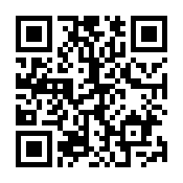

**●お知らせ**

**・フレンチレストランのチラシ　PDF**

**・お申し込みの前に（申込みに関する連絡・注意・お願いなど）　PDF**